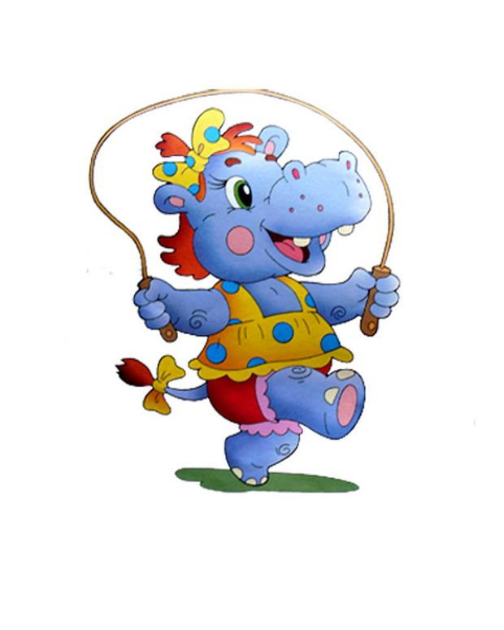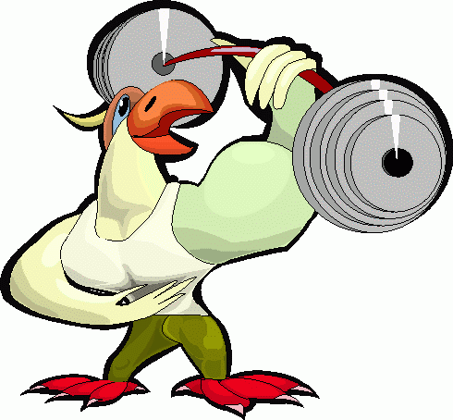

Картотека подвижных игр

для среднего дошкольного возраста

( игры малой подвижности)

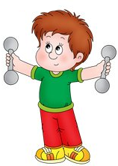

Из опыта работы

Коваленко С.В., инструктора по физической культуре высшей категории

|  |
| --- |
| **Название игры и её содержание.** |
| **«Найди , где спрятано».**  Дети стоят вдоль стены, взрослый показывает игрушку и говорит, что спрячет её. Дети отворачиваются от взрослого , закрывают глаза. Взрослый прячет игрушку и говорит « Пора!» Дети ищут спрятанную игрушку. Кто первый найдете, прячет снова, но уже в другое место.  *Если дети не могут долго найти игрушку, взрослый подходит к месту , где он спрятал , и предлагает поискать там. Когда спрячет ребёнок, взрослому необходимо помочь подыскать подходящее место.* |
| **«Разминка»**  Дети стоят по кругу и выполняют движения в соответствии с текстом.  Звери делают зарядку: *Ходьба на месте, руки на пояс.*  Кто вприскочку, *Прыжок вверх.*  Кто вприсядку, *Присесть, руки вперёд.*  Кто-то плечи поднимает, *Вставая, поднять плечи ( руки свободно*  *опущены).*  Кто-то плечи опускает. *Опустить плечи.*  Сделаем руками взмах, *Руки в стороны.*  Вправо мах и влево мах. *Маховые движения руками вправо –*  *влево.*  Полуприсед, *Полуприсед, руки на поясе.*  Присед, *Присед.*  Наклон, *Наклон вперёд, руки в стороны.*  Всем спортсменам, *Подняться на носки, руки вверх.*  Шлём поклон! *Наклон вперёд с касанием руками пола.* |
| **«Вернись на своё место».**  Дети стоят в две шеренги. Между каждым играющим расстояние не менее 1м, место каждого обозначено игрушкой. Под счёт взрослого дети делают 3-4 приставных шага вправо , затем влево, стараясь прийти на своё место. |
| **«Великаны и гномы».**( на внимание).  Дети идут по залу врассыпную. Взрослый произносит:» Великаны!»-дети идут на носочках, руки вверх. На слово  « Гномы!» идут в полуприседе. |
| **« По ровненькой дорожке».**  Дети встают в круг, берутся за руки, идут по кругу и выполняют движения в соответствии с текстом, который произносит взрослый.  По ровненькой дорожке, *Идти по кругу, взявшись за руки.*  Шагают наши ножки,  Через камушки, через камушки, *Поднимать колени вверх.*  Перешагивают ножки.  По тропинке, по тропинке, *Бежать, не опуская рук.*  Побежали ножки.  В ямку – бух! *Остановиться, расцепив руки.*  *Присесть на корточки.* |
| **« Ворота».**  Дети идут парами, держась за руки. По сигналу « Ворота» останавливаются и поднимают руки вверх. Последняя пара проходит под воротами и становится впереди. Ходьба продолжается.  *Правила:* ходить парами, держась за руки; действовать по согласованию. |
| **«У ребят порядок строгий».**  Играющие стоят в колонне по росту. По сигналу расходятся в любом направлении, повторяя за взрослым следующие слова : « У ребят порядок строгий, знают все свои места. Ну, трубите веселей:  « Тра-та-та, тра-та-та!». На сигнал взрослого « Становись!» дети снова становятся в колонну по росту.  *Правила:* идти ритмично, слова произносить чётко, дружно; строиться колонну быстро, не толкаясь. |
| **« Колпачок и палочка».**  Один из детей выходит в центр круга с палочкой в руках, надевает на голову колпачок так, чтобы он спускался до носа, прикрывая глаза. Остальные дети берутся за руки, начинают движение по кругу и говорят: «Раз, два, три, четыре, пять- будет палочка стучать!».Ребёнок в колпаке стучит палочкой. С окончанием слов все останавливаются, поворачиваются в середину. Ребёнок в колпачке протягивают палку. Тот на кого она указывает, берётся за конец палки и называет имя стоящего в кругу. Ребёнок в центре должен угадать, кто его позвал. Если угадал- выбирает , кто пойдёт в середину. |
| **« Гимнастика».**  Дети становятся в круг. Взрослый медленно читает стихотворение дети выполняют упражнения в соответствии с текстом.  Мы топаем ногами,  Мы хлопает руками,  Киваем головой.  Мы руки поднимаем,  Мы рук опускаем,  Мы за руки берёмся  И бегаем кругом. |
| **« Кто больше соберёт игрушек».**  На площадке раскладывают мелкие игрушки ( кубики, погремушки, кольца). Дети ходят , стараясь не задевать предметы. На сигнал  « Бери!» стараются быстро поднять игрушки. Отмечается тот, кто собрал больше.  *Правила: собирать после сигнала; нельзя отбирать предмет у товарища.* |
| **« Скажи и покажи».**  Дети стоят перед взрослым, произносят слова « Вот так!» и показывают движения в соответствии с текстом, который произносит взрослый. Роль взрослого может взять на себя и ребёнок.  Как живёшь? Вот так! *Показывают большой палец.*  Как плывёшь? Вот так! *Имитируют плавание.*  Как идёшь? Вот так! *Ходьба на месте.*  Вдаль глядишь? Вот так! *Приставляют ладонь ко лбу.*  Машешь вслед? Вот так! *Машут кистью руки.*  Как шалишь? Вот так! *Ударяют кулачками по надутым*  *щекам.* |
| **« Весёлые снежинки».**  Играющие расходятся по залу. На сигнал « Ветер подул, закружил снежинки!» дети кружатся на месте. Со словами взрослого  « Снежиночки - пушиночки устали на лету, кружиться перестали, присели отдохнуть» приседают. Игра повторяется. |
| **« Пингвины на льдинах».**  Дети-« пингвины» стоят свободно по залу. Между с ступнями у них маленькие пластмассовые кубики .Взрослый произносит слова, а дети выполняют движения в соответствии с текстом.  Бело-чёрные пингвины  Далеко видны на льдинах.  Как шагают дружно?  Показать вам это нужно.  Оттопырили ладошки  И попрыгали немножко.  А моржа вдруг увидали-  Руки вверх чуть приподняли  И быстрей на льдину зашагали. |
| **« Бабочки, лягушки».**  Дети идут в колонне друг за другом. По сигналу взрослого» Бабочки» останавливаются и поднимают руки в стороны. Продолжают ходьбу. По сигналу « Лягушка» останавливаются и приседают, обхватив колени руками.  *Правила: останавливаться быстро, не наталкиваясь на впереди идущего; приседая , не терять равновесие.* |
| **« За высоким, за низким».**  Дети идут или бегут в колонне друг за другом, на сигнал « За низким» быстро поворачиваются и идут или бегут в противоположную сторону. На сигнал « За высоким» снова поворачиваются и бегут в противоположную строну.  *Правила: поворачиваться быстро, не наталкиваться на впереди идущего, каждому уметь быть ведущим.* |
| **« Холодно - жарко».**  Дети садятся в круг в свободных позах. Взрослый произносит: « Подул холодный северный ветер» ( дети съёжились в комочки), « Выглянуло яркое солнышко, можно загорать» (дети расслабились, улыбаются, поднимают лицо» к солнцу». |
| **« Круг-кружочек».**  Дети идут по кругу, держась за руки, произносят слова: « Круг-кружочек, аленький цветочек! Раз, два, три- развернись-ка, Оля, ты!»Названный ребёнок поворачивается спиной в круг, берётся за руки. Дети продолжают произносить слова игры. Как только за спиной в круг окажутся 5-6 детей, игра прекращается. |
| **« Ровным кругом».**  Дети , взявшись за руки, ритмично идут по кругу, внутри круга стоит ребёнок, говорит:  Ходим кругом  Друг за другом,  Эй ребята, не зевать!  То, что Дима нам покажет,  Будем дружно повторять! |
| **« Тишина у пруда».**  Дети идут друг за другом и произносят слова:  Тишина у пруда,  Не колышется вода.  Не шумите камыши,  Не шумите, малыши!  На последнее слово останавливаются, приседают, наклоняют голову вниз и закрывают глаза(10сек). |
| **« Весёлый мячик».**  Дети становятся в круг и передают мяч соседу справа со словами:  Ты катись, весёлый мяч,  Быстро-быстро по рукам.  У кого весёлый мячик-  Гопака станцует нам.  Тот, у кого мячик окажется в руках в конце четверостишия, исполняется танец. |